Al-Musannif: Journal of Islamic Education and Teacher Training
(Al-Musannif: Jurnal Pendidikan Islam dan Keguruan)
https://jurnal.mtsddicilellang.sch.id/index.php/al-musannif

Pengaruh Model Pembelajaran Berbasis Masalah terhadap Keterampilan Pemecahan Masalah Ditinjau dari Gender Peserta Didik
SMA Negeri 9 Makassar

Febriani*, Muhammad Tawil, Salamang Salmiah Sari
Prodi Pendidikan Fisika, Program Pascasarjana, Universitas Negeri Makassar, Indonesia

Article History:  Received: xxxx xx, 20xx  Revised: xxxx xx, 20xx  Accepted: xxxx xx, 20xx  Available online xxxx xx, 20xx  *Correspondence:  Address:  Jalan Bonto Langkasa, Banta-Bantaeng, Rappocini, Kota Makassar, Sulawesi Selatan 90222  Email:  febryani26@gmail.com  Keywords:  Problem solving skills, gender, problem-based learning model | Abstract:  The study aims at analyzing the difference of problem solving skills between: (1) the students taught by using problem-based learning model and the ones taught by using guided inquiry learning model, (2) the students taught by using problerm-based learning model and the ones taught by using guided inquiry learning model with male gender, (3) the students taught by using problem-based learning model and the ones taught by using guided inquiry learning model with female gender, and (4) the interaction between problem-based and quided inquiry learning model and gender on problem solving skills of students. The study is quasi-experiment research with treatment by level 2x2 design. The research population was all students of grade X MIA at SMAN 9 Makassar. The technique used in talking the sample was simple random sampling and obtained grade X MIA₅ and X MIA₇ as the experiment classes and grade X MIA₈ and X MIA₉ as the control classes. The results of the study reveal that (1) there is a difference of problem solving skills between students taught by using problem-based learning model and the ones taught by using guided inquiry learning model, (2) for male gender students, there is a difference between the ones taught by using problem-based skills and ones taught by using quided inquiry learning model, (3) for female gender students, there is a difference between the ones taught by using problem-based skills and the ones taught by using quided inquiry learning model, and (4) there is no interaction between learning model and gender on problem solving skills of students. This study is expected to be a reference in determining the strategy and innovative learning model to improve learning quality so the students are active in learning process, thus it can improve problem solving skills of students.

PENDAHULUAN
Pendidikan merupakan suatu proses kegiatan yang sangat penting dan berguna dalam kehidupan manusia. Makna pendidikan secara sederhana dapat diartikan sebagai usaha manusia untuk membina kepribadiannya sesuai dengan nilai-nilai di dalam masyarakat dan kebudayaannya. Oleh karena itu, bagaimanapun sederhananya peradaban suatu masyarakat, di dalamnya terjadi atau berlangsung suatu proses pendidikan. Pendidikan telah ada sepanjang peradaban umat manusia. Pendidikan pada hakikatnya merupakan usaha manusia melestarikan hidupnya.
Fungsi pendidikan secara umum adalah membimbing anak ke arah suatu tujuan bernilai tinggi. Hal ini berarti agar anak tersebut bertambah pengetahuan dan keterampilannya, serta memiliki sikap yang benar dalam kehidupannya. Hal ini tentunya juga berlaku pada ilmu pengetahuan awal misalnya pada mata pelajaran fisika. Mata pelajaran fisika dapat berperan sedemikian jika pembelajaran dikonstruksi. Berbagai proses, pelatihan berbagai kompetensi, dan tujuan yang ingin dicapai dilakukan pada pembelajaran. Hal inilah yang masih menjadi persoalan besar dalam pengajaran fisika di SMA. Berbagai model pembelajaran fisika yang saat ini banyak digunakan oleh para pendidik dipandang masih jauh dari memadai untuk dapat memenuhi berbagai tuntutan tersebut, bahkan untuk sekedar menanamkan pengetahuan fisika saja masih dirasakan sulit.
Istilah gender merujuk pada perbedaan karakter laki-laki dan perempuan berdasarkan konstruksi sosial budaya, yang berkaitan dengan sifat, status, dan peran dalam masyarakat. Menurut Sulistiwati (2017) telah mengungkapkan beberapa perbedaan peserta didik ditinjau dari perbedaan gender. Perbedaan yang tampak jelas adalah perbedaan secara fisik, anak laki-laki biasanya memiliki fisik yang lebih besar dan kuat meskipun hampir semua anak perempuan matang lebih cepat dari pada anak laki-laki dan laki-laki sering mengalami masalah dalam hal berbahasa, sehingga anak perempuan dinyatakan lebih unggul dalam hal kemampuan verbal. Secara biologis, perbedaan kemampuan tersebut dapat terkait dengan perbedaan struktur bagian otak laki-laki dan perempuan yang terlibat dalam pemrosesan bahasa. Bahasa penting dalam kemampuan berpikir karena dipandang sebagai alat untuk mengungkapkan gagasan, sehingga kemampuan pemecahan masalah menjadi penting dalam proses pembelajaran terutama dalam pembelajaran fisika, dengan adanya keterampilan pemecahan masalah maka dapat melatih peserta didik untuk membuat keputusan dari berbagai sudut pandang secara cermat, teliti, dan logis. Jika kemampuan memecahkan masalah ditanamkan dan dikembangkan pada diri peserta didik, maka akan terbentuk sumber daya manusia yang cerdas dalam berpikir dan kritis dalam menyelesaikan masalah. Oleh karena itu proses pembelajaran di sekolah termasuk dalam pembelajaran fisika, sebaiknya melatih peserta didik untuk menggali kemampuan dan keterampilan dalam mencari, mengolah, dan menilai berbagai informasi secara kritis. Hal ini menjadi tugas pendidik untuk menghadirkan suasana belajar yang mengaktifkan peserta didik.
Berdasarkan rasionalisasi di atas, maka salah satu model pembelajaran yang dianggap efektif untuk meningkatkan keterampilan pemecahan masalah adalah model pembelajaran berbasis masalah. Model ini bermula dari menyajikan hal-hal khusus untuk memperoleh konsep atau hal yang bersifat umum. Model ini melibatkan aktivitas peserta didik untuk mengumpulkan dan menafsirkan pernyataan dan contoh-contoh, kemudian membuat generalisasi atau kesimpulannya. Melalui model ini, peserta didik dituntut untuk mengalami sendiri, mencari kebenaran, dan mencoba menarik kesimpulan atas proses yang dialaminya. Hal ini sejalan dengan teori yang dikemukakan oleh Piaget, bahwa anak membangun sendiri konsep-konsep melalui pengalaman yang mereka peroleh.
Pembelajaran berbasis masalah juga sejalan dengan kurikulum 2013, dimana kurikulum 2013 merupakan kurikulum yang menganut pandangan dasar bahwa pengetahuan tidak dapat dipindahkan begitu saja dari guru ke peserta didik. Peserta didik adalah subjek yang memiliki kemampuan untuk aktif mencari, mengolah, mengkonstruksi, dan menggunakan pengetahuan. Hal ini menyebabkan pembelajaran harus berkenaan dengan pemberian kesempatan kepada peserta didik untuk mengkonstruksi pengetahuan dalam proses kognitifnya. Agar benar-benar memahami dan dapat menerapkan pengetahuan, peserta didik perlu didorong untuk bekerja memecahkan masalah, menemukan segala sesuatu untuk dirinya, dan berupaya keras mewujudkan ide-idenya.
Berdasarkan uraian tersebut di atas, maka perlu diteliti model pembelajaran di sekolah sebagai solusi agar peserta didik lebih diberdayakan dan aktif dalam aktivitas belajar, sehingga dapat melatih keterampilan pemecahan masalah yang diharapkan bermanfaat bagi kehidupan sehari-hari dan mendapatkan hasil belajar yang lebih baik dari sebelumnya. Maka dari itu, peneliti melakukan penelitian yang berjudul “Pengaruh Model Pembelajaran Berbasis Masalah terhadap Keterampilan Pemecahan Masalah Ditinjau dari Gender Peserta Didik SMAN 9 Makassar”.

LANDASAN TEORETIS
Keterampilan Pemecahan Masalah
Menurut Liliasari (Tawil, 2013) menyatakan bahwa keterampilan pemecahan masalah menggunakan dasar proses berpikir untuk memecahkan kesulitan yang diketahui atau didefinisikan, mengumpulkan fakta tentang kesulitan tersebut dan menentukan informasi tambahan yang diperlukan. Selanjutnya menyimpulkan atau mengusulkan alternatif pemecahan masalah dan mengujinya untuk kelayakan. Akhirnya secara potensial mereduksi menjadi taraf penjelasan yang lebih sederhana dengan menghilangkan pertentangan, serta melengkapi pengujian pemecahan masalah untuk menggeneralisasikan.
Menurut Rahman (2015) seseorang yang mampu menyelesaikan suatu masalah yang dihadapinya berarti orang tersebut memiliki kemampuan baru yang dapat digunakan untuk menyelesaikan masalah-masalah lain yang mungkin akan dihadapinya di waktu yang akan datang. Menurut Nursita (2017) memecahkan masalah adalah salah satu bagian penting dalam proses pembelajaran. Pemecahan masalah (problem solving) adalah upaya siswa untuk menemukan jawaban masalah yang dihadapi berdasarkan pengetahuan, pemahaman, dan keterampilan yang telah dimiliki sebelumnya.
Berdasarkan pendapat di atas, maka dapat disimpulkan bahwa keterampilan pemecahan masalah adalah suatu proses aktifitas intelektual seseorang yang akan dicapai dengan beberapa indikator yaitu memahami masalah, merencanakan pemecahan masalah, menyelesaikan masalah, dan mengevaluasi masalah.
Gender
Menurut Rosa (2017) Setiap individu memiliki kesempatan yang sama dalam mendapatkan pendidikan. Hal itulah yang dijanjikan oleh pemerintah kepada semua warganya. Tidak ada perbedaan gender atau jenis kelamin yang membatasi kesempatan belajar bagi setiap siswa yang ingin mendapatkan ilmu pengetahuan. Di sekolah pun tidak ada diskriminasi dalam proses pembelajaran antara siswa laki-laki dengan siswa perempuan. Dari hasil pengamatan yang dilakukan, siswa laki-laki banyak yang cenderung acuh pada saat proses pembelajaran berlangsung apabila mereka menganggap pelajaran itu tidak menarik dan sulit. Berbeda dengan siswa perempuan yang cenderung tekun dalam mempelajari pelajaran yang belum mereka pahami. Menurut Zubaidah (2013) gender berasal dari bahasa Latin, yaitu “genus”, berarti tipe atau jenis. Gender adalah sifat dan perilaku yang dilekatkan pada laki laki dan perempuan yang dibentuk secara sosial maupun budaya.
Menurut Irfan (2013) gender dapat didefinisiskan sebagai perbedaan peran, atribut, sikap tindakanatau prilaku, yang tumbuh dan berkembangdalam masyarakatyang di anggap masyarakat pantas unutk lali-laki dan perempuan. Menurut Ilham (2018) gender merupakan jenis kelamin bawaan lahir yang dipengaruhi oleh faktor sosial dan budaya serta karakteristik yang membedakan antara individu-individu. (Mubeen S. S., 2013) menjelaskan bahwa anak laki-laki berbeda dalam pencapaian prestasi dari anak perempuan. Anak perempuan mencapai hasil yang lebih baik dibandingkan dengan anak laki-laki.
Model Pembelajaran Berbasis Masalah
Menurut Shinta, et al. (2016), model pembelajaran berbasis masalah adalah model pembelajaran yang diawali dengan suatu permasalahan yang ada dalam kehidupan sehari-hari dan akan dicari pemecahan masalahnya melalui suatu kegiatan penyelidikan yang bertujuan untuk mengembangkan kreativitas dalam memecahkan suatu permasalahan sehingga siswa dapat memahami dan menguasai konsep materi yang dipelajari.
Menurut Pitriah, et al. (2018), model pembelajaran berbasis masalah adalah model pembelajaran yang memfokuskan pada peserta didik dengan mengarahkan peserta didik menjadi pembelajar yang mandiri dan terlibat langsung secara aktif dalam pembelajaran kelompok, sehingga dapat membantu peserta didik untuk mengembangkan keterampilan berpikir dalam mencari pemecahan masalah hingga diperoleh solusi untuk suatu masalah yang rasional dan autentik.
Sintaks suatu pembelajaran berisi langkah-langkah praktis yang dilakukan oleh guru dan peserta didik dalam suatu kegiatan. Adapun sintaks model pembelajaran berbasis masalah disajikan dalam Tabel 2.1 berikut.
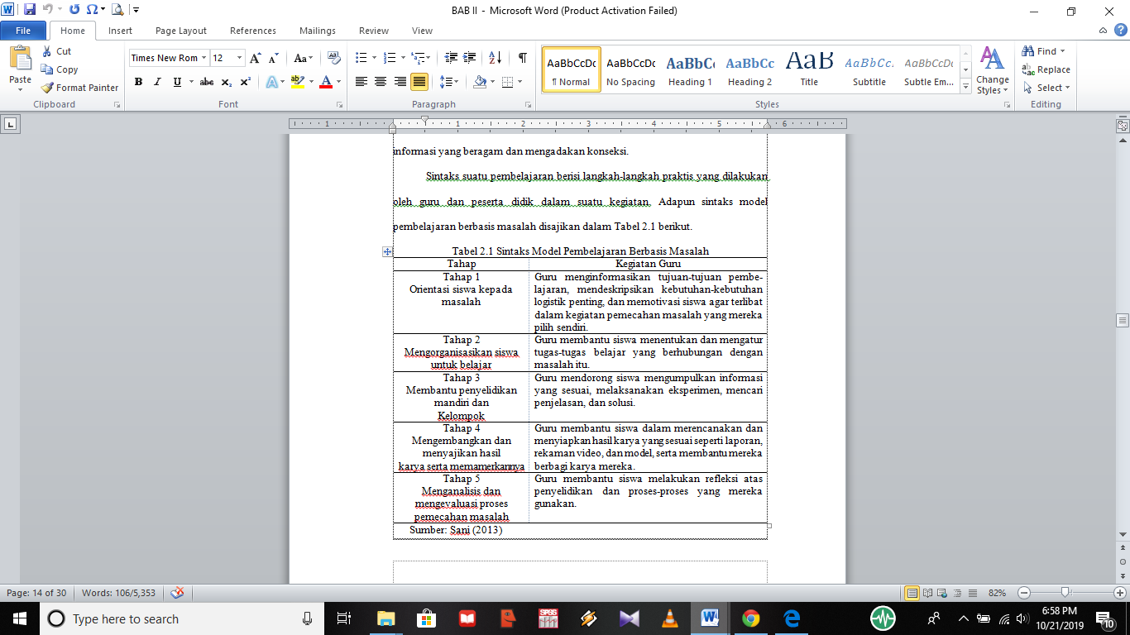

METODE
Jenis dan Variabel Penelitian
Penelitian ini adalah Quasi eksperimental design (eksperimen semu) Sugiyono (2017) dengan desain treatment by level 2×2 yakni mencari pengaruh antara satu variabel atau lebih.
Tabel 3.1 Rancangan Penelitian
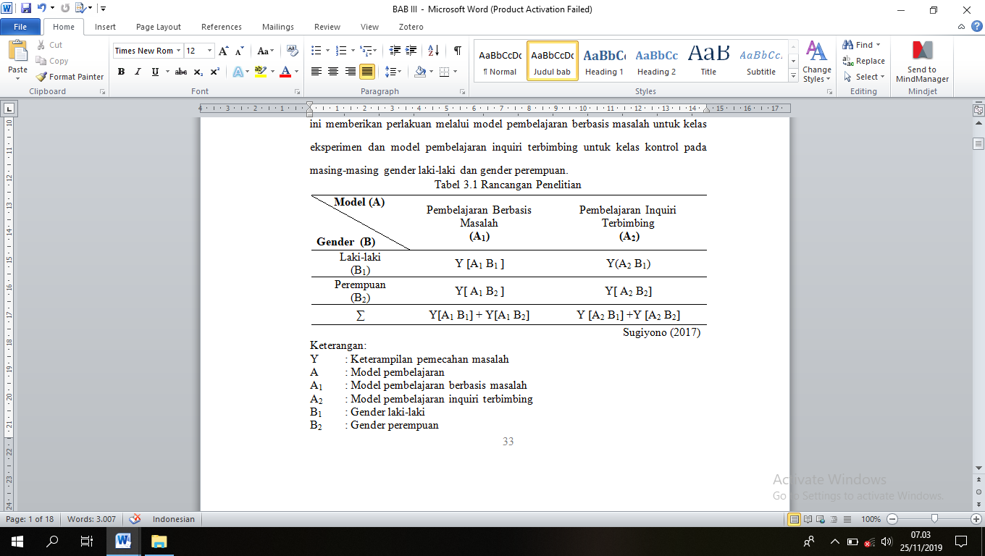

Pada penelitian ini terdapat tiga variabel yakni variabel bebas, variabel tak bebas dan variabel moderator, variabel bebas dalam penelitian ini dibagi menjadi 2 yaitu model pembelajaran berbasis masalah (A₁), model pembelajaran inquiri terbimbing (A₂), variabel terikat dalam penelitian ini adalah keterampilan pemecahan masalah, sedangkan variabel moderator dalam penelitian ini terdiri dari dua yaitu gender laki-laki dan gender perempuan.
Teknik Pengumpulan Data
- Tahap Persiapan
Sebelum melakukan penelitian terlebih dahulu peneliti melakukan beberapa tahap persiapan. Kegiatan yang dilakukan pada tahap ini sebagai berikut.
- Melakukan observasi di SMA Negeri 9 Makassar. Observasi ini dilakukan dengan tujuan untuk mengenal lingkungan sekolah dan karakteristik peserta didik di sekolah tersebut dalam proses pembelajaran.
- Mengkaji kurikulum untuk melihat kompetensi dasar yang akan diajarkan di sekolah.
- Mempersiapkan perangkat pembelajaran, berupa RPP, LKPD, dan materi ajar peserta didik.
- Membuat instrumen berupa tes keterampilan pemecahan masalah.
- Surat izin penelitian
- Tahap Pelaksanaan
Setelah tahap persiapan selesai maka dilanjutkan dengan tahap pelaksanaan. Adapun kegiatan yang dilakukan pada tahap ini sebagai berikut:
  - Memvalidasi instrumen yang akan digunakan melalui pakar.
  - Selanjutnya dilakukan uji coba instrumen di kelas XI MIA₄ SMA Negeri 9 Makassar.
  - Melaksanakan proses pembelajaran dengan menerapkan model pembelajaran berbasis masalah pada kelas eksperimen (X MIA₅ dan X MIA₇) dan model pembelajaran inquiri terbimbing pada kelas kontrol (X MIA₈ dan X MIA₉) sesuai dengan kompetensi dasar pada materi usaha dan energi, momentum dan impuls.
  - Setelah diberikan perlakuan, selanjutnya dilakukan pemberian tes keterampilan pemecahan masalah pada kelas eksperimen dan kelas kontrol (posttest)
- Tahap Akhir
Pada tahap akhir penelitian dilakukan tahap pelaporan, kegiatan yang dilakukan dalam tahap ini antara lain.
- Menganalisis data hasil penelitian untuk menguji kebenaran hipotesis.
- Penulisan laporan hasil penelitian
Teknik Analisis Data
- Analisis Deskriptif
Analisis deskriptif Sugiyono (2017) analisis data dengan cara mendeskripsikan atau menggambarkan data dari variabel tak bebas yang telah terkumpul sebagaimana adanya tanpa bermaksud membuat kesimpulan yang berlaku umum atau generalisasi.
- Analisis inferensial
        - Uji Normalitas: bertujuan untuk mengetahui apakah data yang diteliti berasal dari populasi yang terdistribusi normal.
  - Uji Homogenitas Varians dilakukan untuk mengetahui bahwa kedua sampel yang dibandingkan merupakan kelompok-kelompok yang mempunyai varians yang sama atau homogen.
  - Uji hipotesis: Setelah uji prasyarat dilakukan dan terbukti bahwa data-data yang diolah berdistribusi normal dan homogen, maka dilanjutkan dengan pengujian hipotesis. Pengujian hipotesis dilakukan untuk mengetahui apakah hipotesis yang diajukan dapat diterima atau ditolak.
  - Uji lanjut: Tujuan uji lanjut adalah untuk mengetahui lebih jauh kelompok-kelompok mana saja yang berbeda secara signifikan dan kelompok-kelompok mana saja yang tidak berbeda secara signifikan. Uji lanjut yang digunakan dalam penelitian ini adalah uji Scheffe karena kelompok sampel memiliki jumlah yang tidak sama, dengan rumus sebagai berikut.
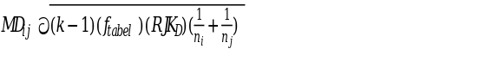

HASIL DAN PEMBAHASAN
Hasil Penelitian
Berdasarkan hasil uji-hipotesis dengan analisis varian dua jalur dapat ditunjukkan pada Tabel 4.1 berikut:
Tabel 4.1 Rangkuman Hasil Analisis Varians
Dua Jalur (Two Way Anova)
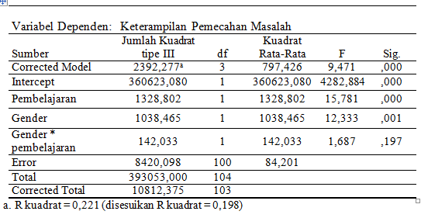
- Corrected model. Nilai pada kolom ini untuk mengetahui pengaruh variabel bebas (model pembelajaran berbasis masalah dan model pembelajaran inquiri terbimbing) terhadap variabel tak bebas. Berdasarkan Tabel 4.5 diperoleh nilai F_{hitung} sebesar 9,471 lebih besar dari nilai F_{tabel} pada derajat kebebasan df = 3, yaitu 2,69 pada sig. 0,000 < 0,05 yang berarti bahwa H_{o} ditolak. Sehingga dapat disimpulkan bahwa secara keseluruhan terdapat perbedaan keterampilan pemecahan masalah yang signifikan antara peserta didik yang diajar melalui model pembelajaran berbasis masalah dan model pembelajaran inquiri terbimbing.
- Intercept. Dari nilai ini dapat diketahui perubahan variabel tak bebas tanpa perlu ada pengaruh variabel bebas. Artinya, Keterampilan pemecahan masalah peserta didik dapat berubah tanpa pengaruh dari gender. Berdasarkan Tabel 4.5 diperoleh nilai sig. 0,000 < 0,05 yang berarti bahwa nilai intercept adalah signifikan.
- Nilai yang diperoleh pada baris model pembelajaran menunjukkan pengaruh model pembelajaran berbasis masalah dan model pembelajaran inquiri terbimbing yang diterapkan. Hasil pada baris ini merupakan jawaban dari hipotesis pertama pada penelitian ini. Pada Tabel 4.5 di atas diperoleh nilai F_{hitung} sebesar 15,781 lebih besar dari F_{tabel} pada derajat kebebasan df = 1, yaitu 3,93 dengan sig. 0,001 < 0,05. Berdasarkan hasil yang diperoleh tersebut, dapat disimpulkan bahwa Ho ditolak. Artinya, terdapat perbedaan keterampilan pemecahan masalah yang signifikan antara peserta didik yang belajar dengan model pembelajaran berbasis masalah dan model pembelajaran inquiri terbimbing pada kelas X SMAN 9 Makassar.
- Nilai yang diperoleh pada baris gender menunjukkan pengaruh gender terhadap keterampilan pemecahan masalah peserta didik. Hasil pada Tabel 4.5 diperoleh nilai F_{hitung} sebesar 12,333 lebih besar dari F_{tabel} pada derajat kebebasan df = 1, yaitu 3,93 dengan sig. 0,001 < 0,05. Sehingga dapat disimpulkan bahwa Ho ditolak, yang berarti terdapat perbedaan keterampilan pemecahan masalah yang signifikan antara peserta didik pada kategori gender laki-laki dan peserta didik pada kategori gender prempuan.
- Model pembelajaran*Gender. Pada kolom ini menunjukkan interaksi antara model pembelajaran dan gender. Hasil analisis pada Tabel 4.5 diperoleh nilai F_{hitung} sebesar 1,687 lebih kecil dari nilai F_{tabel} pada derajat kebebasan df = 1, yaitu 3,93 pada sig. 0,197 > 0,05 yang berarti bahwa H_{o} diterima. Sehingga dapat disimpulkan bahwa tidak terdapat pengaruh interaksi antara model pembelajaran (berbasis masalah dan inquiri terbimbing) dan gender (laki-laki dan perempuan) terhadap keterampilan pemecahan masalah pada peserta didik kelas X SMAN 9 Makassar.
Pembahasan
- Perbedaan antara keterampilan pemecahan masalah peserta didik yang diajar dengan menggunakan model pembelajaran berbasis masalah dengan peserta didik yang diajar menggunakan model pembelajaran inquiri terbimbing pada kelas X SMAN 9 Makassar
Dari pengujian hipotesis pertama berdasarkan analisis ANOVA menunjukkan F_{hitung} = 7,629 dan F_{tabel} = 2,67 (F_{hitung} > F _{tabel}) sehingga dapat disimpulkan H₀ ditolak atau dengan kata lain H₁ diterima. Artinya, terdapat perbedaan keterampilan pemecahan masalah antara peserta didik yang diajar melalui model pembelajaran berbasis masalah dan yang diajar dengan mengunakan model pembelajaran inquiri terbimbing pada kelas X SMAN 9 Makassar. Hasil rata-rata skor keterampilan pemecahan masalah pada aspek kognitif yang diperoleh pada kelas eksperimen adalah 64,04 dan kelas kontrol 57,21 terlihat kelas eksperimen memiliki rata-rata keterampilan pemecahan masalah yang lebih tinggi dibandingkan dengan kelas kontrol.
- Perbedaan antara keterampilan pemecahan masalah peserta didik yang diajar dengan menggunakan model pembelajaran berbasis masalah dengan peserta didik yang diajar dengan pembelajaran inquiri terbimbing pada gender laki-laki kelas X SMAN 9 Makassar.
Keterampilan pemecahan masalah kelas eksperimen yang diajar dengan menggunakan model pembelajaran berbasis masalah pada gender laki-laki memperoleh rata-rata 61,62 sedangkan pada kelas kontrol yang diajar dengan menggunakan pembelajaran inquiri terbimbing 51,95 sehingga dapat disimpulkan kelompok eksperimen memiliki rata-rata keterampilan pemecahan masalah lebih tinggi dibandingkan dengan kelas kontrol untuk peserta didik pada gender laki-laki.
- Perbedaan antara keterampilan pemecahan masalah peserta didik yang diajar dengan menggunakan model pembelajaran berbasis masalah dengan peserta didik yang diajar dengan model pembelajaran inquiri terbimbing pada peserta didik gender perempuan kelas X SMAN 9 Makassar.
Peserta didik gender perempuan cenderung memiliki keinginan untuk berhasil dalam belajar, memiliki dorongan dan cita-cita dalam memahami pembelajaran secara maksimal, dalam kegiatan belajar mengajar peserta didik dengan gender perempuan dapat mengembangkan keterampilan bepikir melalui proses pembelajaran yang menarik dan lingkungan belajar yang kondusif.
Dapat terlihat pada rata-rata keterampilan pemecahan masalah peserta didik pada gender perempuan pada kelas eksperimen yang diajar dengan menggunakan model pembelajaran berbasis masalah yaitu 65,68 sedangkan pada kelas kontrol yang diajar dengan menggunakan model pembelajaran inquiri terbimbing yaitu 60,77. Peserta didik yang diajar dengan menggunakan model pembelajaran berbasis masalah memiliki keterampilan pemecahan masalah yang lebih tinggi jika dibandingkan dengan peserta didik yang diajar dengan menggunakan model pembelajaran inquiri terbimbing. Hal ini berarti gender perempuan memiliki keterampilan pemecahan masalah yang lebih tinggi dibandingkan dengan gender laki-laki.
- Pengaruh interaksi antara model pembelajaran (berbasis masalah dan inquiri terbimbing) dan gender (laki-laki dan perempuan) terhadap pencapaian keterampilan pemecahan masalah peserta didik pada kelas X SMAN 9 Makassar.
Pada hipotesis keempat efek interaksi dengan sumber variansi model pembelajaran dan gender menghasilkan F_{hitung} sebesar 1,687 lebih kecil dari nilai F_{tabel} pada derajat kebebasan df = 1, yaitu 3,93 pada sig. 0,197 > 0,05 yang berarti bahwa H_{o} diterima. Sehingga dapat disimpulkan bahwa tidak terdapat pengaruh interaksi antara model pembelajaran berbasis masalah dan inqiri terbimbing dan gender terhadap keterampilan pemecahan masalah pada peserta didik kelas X SMAN 9 Makassar.

PENUTUP
Berdasarkan hasil analisis dan pembahasan yang diuraikan pada bab sebelumnya, maka dapat disimpulkan sebagai berikut:
- Terdapat perbedaan keterampilan pemecahan masalah antara peserta didik yang diajar dengan model pembelajaran berbasis masalah dan peserta didik yang diajar dengan menggunakan model pembelajaran inquiri terbimbing pada peserta didik kelas X SMA Negeri 9 Makassar.
- Terdapat perbedaan antara keterampilan pemecahan masalah peserta didik yang diajar menggunakan model pembelajaran berbasis masalah dan peserta didik yang diajar dengan model pembelajaran inquiri terbimbing pada peserta didik gender laki-laki kelas X SMA Negeri 9 Makassar.
- Terdapat perbedaan antara keterampilan pemecahan masalah peserta didik yang diajar menggunakan model pembelajaran berbasis masalah dan peserta didik yang diajar dengan model pembelajaran inquiri terbimbing pada peserta didik gender perempuan kelas X SMA Negeri 9 Makassar.
- Tidak terdapat interaksi antara model pembelajaran (Berbasis Masalah dan Inquiri Terbimbing) dengan gender (laki-laki dan perempuan) terhadap keterampilan pemecahan masalah peserta didik kelas X SMA Negeri 9 Makassar.

DAFTAR RUJUKAN
Arends, R. 2008. Learning to Teach. New York: McGraw-Hill.
Arikunto, S. 2013. Dasar-Dasar Evaluasi Pendidikan. Jakarta: Bumi Aksara.
Aydogdu, Cemil. 2016. The Effect of Problem Based Learning Strategy in Electrolysis and Battery Subject Teaching. H. U. Journal of Education. 42: 48-59
Barrows, H,S. dan Tamblyn, R.M. 2005. Problem Based Learning: An Approch to Medical Education. New York: Springer Publishing.
Dwi, I. M. 2013. Pengaruh Strategi Problem Based Learning Berbasis ICT terhadap Kemampuan Pemecahan Masalah Fisika. Jurnal Pendidikan Fisika Indonesia, 9 (8-17).
Ferreira, Maria M. dan Trudel, A.R. 2015. The Impact of Problem-Based Learning (PBL) on Student Attitudes Toward Science, Problem-Solving Skills, and Sense of Community in the Classroom. Journal of Classroom Interaction. 47 (1):23-30.
Hamalik, O. 2013. Psikologi Belajar dan Mengajar. Bandung: Sinar Baru Algesindo.
Hariawan. 2014. Pengaruh Model Pembelajaran Creative Problem Solving Terhadap Kemampuan Memecahkan Masalah Fisika Pada Siswa Kelas XI SMA Negeri 4 Palu. Skripsi FKIP Universitas Tadulako Palu. Unpublished.
Ilham, R., & Arvianto. 2018. Proses Berpikir Kreatif Mahasiswa dalam Pengajuan Masalah Matematika Ditinjau dari Perbedaan Gender. Jurnal Ilmiah Pendidikan Matematika.
Irfan. M. 2013. Proses berpikir siswa dalam pemecahan masalah sistem persamaan linear dua variabel ditinjau dari math manxiaty dan gender. Tesis. Dipublikasi. Surakarta: Program Pacasarjana. Universitas Sebelas Maret.
Kadir. 2016. Statistika Terapan. Jakarta: Raja Grafindo Persada.
Leder G. C. Forgasz, H. &. 2014. Mathematics, English, and Gender Issues: Do Teachers Count? Australian Journal of Teacher Education, 39 (9), 2.
Libri, S, dan Betty, M. 2016. Pengaruh Model Pembelajaran Berbasis Masalah terhadap Kemampuan Pemecahan Masalah Siswa pada Materi Pokok Listrik Dinamis di Kelas X Semester II SMA Negeri 2 Binjai T.P 2015/2016. Jurnal Ikatan Alumni Fisika Universitas Negeri Medan. 2(4):2461-1427.
Mansour, F. 2014. Analisis Gender dan Transformasi Sosial. Yogyakarta: Pustaka Belajar.
Markawi, N. 2017. Pengaruh Keterampilan Proses Sains, Penalaran, dan Pemecahan Masalah terhadap Hasil Belajar Fisika. Jurnal Formatif, 3(1): 11-25.
Mubeen, S. S. 2013. Attitude to Words Mathematics and Achademic Achievement in Mathematics Among Secondari Level Boys and Girls. LOSR Journal of Humanities and Social Sciences, 6(8), 38-41.
Nanik, S. 2013. Studi kurikulum pembelajaran pendidikan Gender pada lembaga pendidikan islam. Jurnal Studi Kurikulum Pembelajaran Pendidikan Gender, 6 (1),51-67.
Nursita. 2017. Pengaruh Model Pembelajaran Berbasis Masalah terhadap Keterampilan Pemecahan Masalah Hukum Newton Siswa Kelas X SMA Negeri 4 Palu. Jurnal Pendidikan Fisika Tadulako, 3(2).
Pitriah., Sutrio., Taufik. M. 2018. Pengaruh Model Pembelajaran Berbasis Masalah Berbantuan Alat Peraga Tiga Dimensi Terhadap Hasil belajar Fisika Peserta Didik TP. 2017/ 2018. Jurnal Pendidikan Fisika dan Tekhnologi, 4(2), 284.
Polya, G. 1973. How to Solve it, A New Aspect of Mathematical Method. New. Jersey: Princenton University Press.
Purwanto. 2011. Statistika untuk Penelitian. Yogyakarta: Pustaka Belajar.
Rahman, A. 2015. Perbedaan Keterampilan Pemecahan Masalah pada Pembelajaran Fisika Menggunakan Metode Problem Posing dan Problem Solving. Jurnal Berkala Ilmiah Pendidikan, 3(1): 44-51.
Reed, S. K. 2011. Kognisi: Teori dan aplikasi. Jakarta: Salemba Humanika.
Rusman. 2014. Model-model Pembelajaran. Jakarta: Cet V.
Sani, R. 2013. Inovasi Pembelajaran. Jakarta: Bumi Aksara.
Shinta, M. D., Harjono, A., Gunawan. 2016. Pengaruh Model Pembelajaran Berbasis Masalah Berbantuan Simulasi Virtual Terhadap Penguasaan Konsep dan Kreativitas Fisika Siswa SMAN 2 Mataram. Jurnal Pendidikan Fisika dan Teknologi, 2(3), 124.
Susanto, H. A. 2011. Pemahaman mahasiswa dalam pemecahan masalah pembuktian pada konsep grup berdasarkan gaya kognitif. Disertasi Tidak Dipublikasikan. Surabaya: Universitas Negeri Surabaya.
Tawil, M. 2013. Berpikir Kompleks dan Implementasinya dalam Pembelajaran. Makassar: UNM Press.
Widoyoko, E. P. 2015. Evaluasi Program Pembelajaran. Yogyakarta: Pustaka Pelajar

